**МИНОБРНАУКИ РОССИИ**

**САНКТ-ПЕТЕРБУРГСКИЙ ГОСУДАРСТВЕННЫЙ**

**ЭЛЕКТРОТЕХНИЧЕСКИЙ УНИВЕРСИТЕТ**

**«ЛЭТИ» ИМ. В.И. УЛЬЯНОВА (ЛЕНИНА)**

**Кафедра МОЭВМ**

**ИНДИВИДУАЛЬНОЕ ДОМАШНЕЕ ЗАДАНИЕ**

**по дисциплине «Введение в нереляционные базы данных»**

**Тема: Каталог объявлений о продаже автомобилей**

| Студент гр. 0303 |  | Архипов В.А. |
| --- | --- | --- |
| Студент гр. 0303 |  | Бодунов П.А. |
| Студент гр. 0303 |  | Калмак Д.А. |
| Преподаватель |  | Заславский М.М. |

Санкт-Петербург

2023

**ЗАДАНИЕ**

| Студенты  Архипов В.А.  Бодунов П.А.  Калмак Д.А. | | |
| --- | --- | --- |
| Группа 0303 | | |
| Тема задания: Каталог объявлений о продаже автомобилей | | |
| Исходные данные:  Задача - сервис, позволяющий размещать объявления о покупке или продаже автомобилей, связывать продавцов и покупателей. Необходимые (но недостаточные фичи) - аккаунты продавцов и покупателей, рейтинги и отзывы, страница подробных данных об автомобиле (пробег, номера двигателя … , марка машины, год, фото ….). Пользователи - администраторы, клиенты. | | |
| Содержание пояснительной записки:  “Содержание”  “Введение”  “Сценарий использования”  “Модель данных”  “Разработанное приложения”  “Заключение”  “Приложение А. Документация по сборке и развертыванию приложения” | | |
| Предполагаемый объем пояснительной записки:  Не менее 20 страниц. | | |
| Дата выдачи задания: 21.12.2023 | | |
| Дата сдачи реферата: 21.12.2023 | | |
| Дата защиты реферата: 21.12.2023 | | |
| Студент 0303 |  | Архипов В.А. |
| Студент 0303 |  | Бодунов П.А. |
| Студент 0303 |  | Калмак Д.А. |
| Преподаватель |  | Заславский М.М. |

**АННОТАЦИЯ**

В рамках данного курса предполагалось разработать в команде приложение на одну из предложенных тем. Была выбрана тема: Каталог объявлений о продаже автомобилей. Для выполнения задания предлагается использовать СУБД MongoDB.

Найти исходный код и всю дополнительную информацию можно по ссылке: https://github.com/moevm/nosql2h23-auto-trade.

**SUMMARY**

Within the framework of this course it was supposed to develop in a team an application on one of the proposed topics. The topic was chosen: Catalog of car ads for sale. To perform the task it is suggested to use MongoDB DBMS.

You can find the source code and all additional information at the link: https://github.com/moevm/nosql2h23-auto-trade.

**СОДЕРЖАНИЕ**

|  | Введение | 6 |
| --- | --- | --- |
| 1. | Сценарии использования | 7 |
| 1.1. | Макет UI | 7 |
| 1.2. | Сценарии использования для задачи | 7 |
| 2. | Модель данных | 11 |
| 2.1. | Нереляционная модель данных | 11 |
| 2.2. | Аналог модели данных для SQL СУБД | 18 |
| 2.3. | Сравнение моделей | 25 |
| 3. | Разработанное приложение | 27 |
| 3.1. | Описание | 27 |
| 3.2. | Использованные технологии | 27 |
| 3.3. | Снимки экрана приложения | 27 |
|  | Заключение | 32 |
|  | Список использованных источников | 33 |
|  | Приложение А. Документация по сборке и развертыванию приложения | 34 |

**ВВЕДЕНИЕ**

Цель работы – изучить один из типов нереляционных баз данных и использовать его в проекте.

Было разработано веб-приложение “Каталог объявлений о продаже автомобилей”, которое позволит хранить информацию об объявлениях, автомобилях, пользователях, а также переписку пользователей.

**1. СЦЕНАРИИ ИСПОЛЬЗОВАНИЯ**

**1.1. Макет UI**

Разработанный макет приложения доступен по ссылке: <https://miro.com/app/board/uXjVNdtQlE8=/?share_link_id=186421136561>

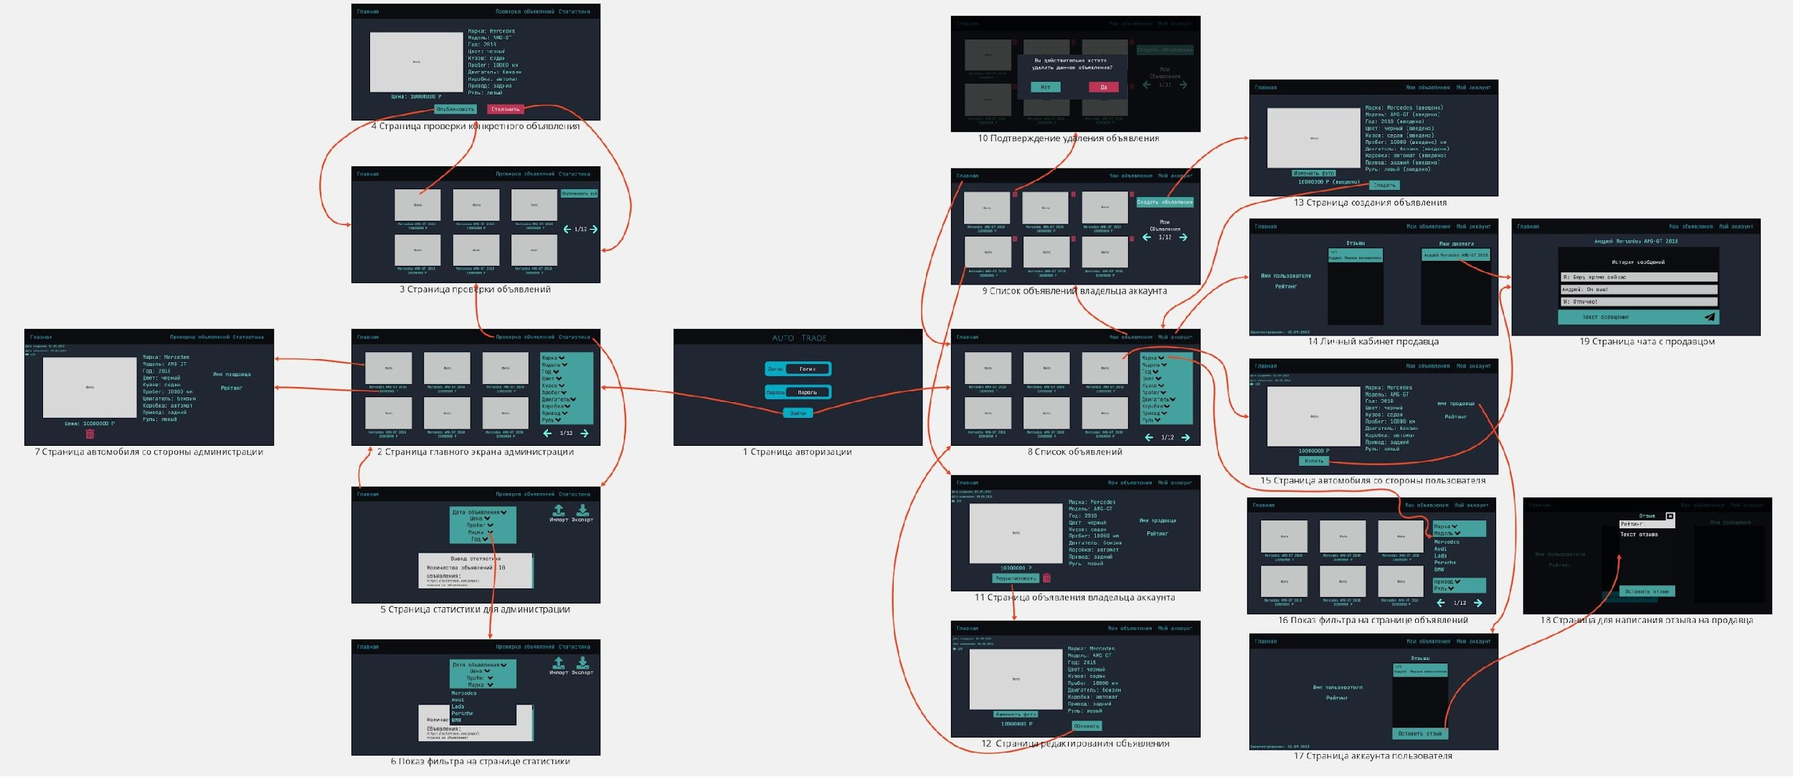

Рисунок 1 – Макет UI

**1.2. Сценарии использования**

Сценарий использования “Поиск автомобиля”.

Действующее лицо: Покупатель

Основной сценарий:

1. Покупатель выставил нужные фильтры: модель, год, цвет, кузов, пробег, двигатель, коробка, привод, руль – на “Главной” для объявлений.
2. Покупатель открывает объявление нажатием на название или фотографию.
3. Покупатель просматривает характеристики автомобиля, приведенные на странице объявления, и фотографию автомобиля в более крупном размере.
4. Автомобиль не понравился и пользователь возвращается к странице с объявлениями на “Главную”.
5. Переход на шаг 1.

Альтернативный сценарий:

1. Покупателю понравился автомобиль.
2. Поиск закончен.

Сценарий использования “Покупка автомобиля”.

Действующее лицо: Покупатель

Основной сценарий:

1. Покупатель нашел автомобиль и хочет его купить - он нажимает “Купить” на странице объявления.
2. Открывается страница для общения с продавцом в рамках этого объявления.
3. Покупатель договаривается о покупке с Продавцом и покупает автомобиль.

Альтернативный сценарий:

1. Покупатель не смог договориться о покупке автомобиля с Продавцом и переходит на “Главную”.

Сценарий использования “Продажа автомобиля”.

Действующее лицо: Продавец

Основной сценарий:

1. Продавец переходит на страницу “Мои объявления”
2. Нажатием на кнопку “Создать объявления” открывается страница для создания объявления.
3. Продавец заполняет информацию об автомобиле: модель, год, цвет, кузов, пробег, двигатель, коробка, привод, руль, цена – и загружает его фотографию.
4. После заполнения Продавец нажимает на кнопку “Создать” и переходит на “Главную”.
5. В личном профиле “Мой аккаунт” Продавец отслеживает сообщения, поступающие по вопросу продажи автомобиля
6. Продавец нажимает на диалог и открывается страница для общения с Покупателем.
7. Продавец не смог договориться о продаже с Покупателем и переходит на “Главную”.
8. Переход на шаг 5.

Альтернативный сценарий:

1. Продавец договорился о продаже с Покупателем и продал автомобиль.
2. После продажи автомобиля Продавец переходит в “Мои объявления” и удаляет объявление автомобиля, который он продал.

Сценарий использования “Валидация объявлений”.

Действующее лицо: Администратор

Основной сценарий:

1. Администратор переходит на страницу “Проверка объявлений”.
2. Администратор выбирает объявление, которое хочет провалидировать.
3. Администратор открывает страницу объявления нажатием на название или фотографию и просматривает информацию об автомобиле: модель, год, цвет, кузов, пробег, двигатель, коробка, привод, руль, цена – и фотографию автомобиля.
4. После проверки Администратор одобряет или отклоняет объявление нажатием на кнопки “Опубликовать” или “Отклонить” соответственно.
5. После нажатия на кнопку Администратор переходит на страницу с объявлениями, ожидающими валидации, и переходит на шаг 2.

Альтернативный сценарий:

1. После нажатия на кнопку Администратор переходит на страницу с объявлениями и объявлений на проверку больше нет.
2. Валидация закончена.

**2. МОДЕЛЬ ДАННЫХ**

**2.1. Нереляционная модель данных**

Графическое представление модели на рис. 2.

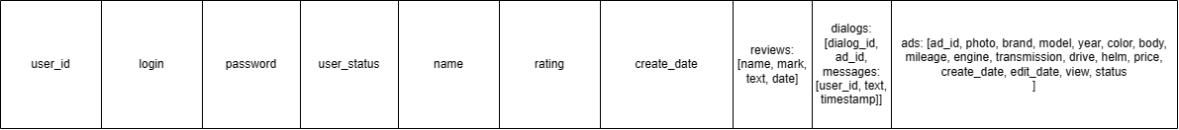

Рисунок 2 - Модель данных NoSQL

**Описание назначений коллекций, типов данных и сущностей**

Коллекция Users

* user_id типа ObjectId для хранения идентификационного номера пользователя
* login типа string для логина пользователя
* password типа string для пароля соответствующего пользователя
* user_status типа string для хранения статуса пользователя.
* name типа string для хранения имени пользователя
* rating типа float для средней оценки пользователя по отзывам
* create_date типа string для даты создания аккаунта
* структура reviews для отзывов, состоящая из трех полей:
  + name типа string для хранения имени пользователя, который написал отзыв
  + mark типа int для хранения оценки
  + text типа string для текста отзыва
  + date типа string для даты создания отзыва
* структура dialogs для диалогов, состоящая из трех полей:
  + dialog_id типа ObjectId для хранения идентификатора диалога
  + ad_id типа ObjectId для хранения идентификационного номера
  + структура messages для сообщений в диалоге, состоящая из двух полей:
    - user_id типа ObjectId для хранения идентификационного номера пользователя, отправившего сообщение
    - text типа string для хранения текста сообщения
    - timestamp типа string для времени создания сообщения
* структура ads для объявлений, состоящая из 17 полей:
  + ad_id типа ObjectId для хранения идентификационного номера
  + photo типа string для хранения пути до файла с фотографиями
  + brands типа string для хранения марки автомобиля
  + model типа string для хранения модели автомобиля
  + year типа int для года выпуска автомобиля
  + color типа string для цвета автомобиля
  + body типа string для вида кузова автомобиля
  + mileage типа int для пробега автомобиля
  + engine типа string для типа двигателя автомобиля
  + transmission типа string типа коробки передач автомобиля
  + drive типа string для хранения типа привода автомобиля
  + helm типа string для хранения типа руля автомобиля
  + price типа int для хранения цены автомобиля
  + create_date типа string для хранения даты создания объявления
  + edit_date типа string для хранения даты последнего редактирования объявления
  + view типа int для хранения количества просмотров объявления
  + status типа string для хранения статуса проверки объявления

**Оценка удельного объема информации, хранимой в модели**

* user_id – ObjectId 12 байт
* login – string 10 символов – 20 байт
* password – string 20 символов – 40 байт
* user_status - string 12 символов - 24 байта
* name – string 10 символов – 20 байт
* rating – double – 8 байт
* create_date – string 10 символов – 20 байт
* reviews – четыре поля: 2 string по 10 символов, int 4 байта, string 50 символов – 144 байта
* dialogs – четыре поля: 2 ObjectId по 12 байт, структура messages: один ObjectId 12 байт, две строки типа string по 40 байт каждая – 116 байтов
* ads – 4 int по 4 байта, 1 ObjectId - 12 байт, 12 string по 10 символов – 268 байт

Неизменная по размеру область памяти (user_id, login, password, user_status, name, rating, create_date): 144 байт

Создание объявления подразумевает в дальнейшем диалог с покупателем. Среднее число сообщений в диалоге шесть. Итого имеем 268 + 24 + 92 * 6 = 844 байт.

Покупка автомобиля подразумевает диалог с покупателем и отзыв о покупке. Среднее число сообщений в диалоге шесть. Итого имеем 24 + 92 * 6 + 124 = 700 байт.

За основной элемент примем объявление, его количество будет . С объявлением идет отзыв, диалог между двумя пользователями по шесть сообщений на каждого. Память одного пользователя равна неизменной части, константа. Поэтому её можно отбросить. Исходя из предыдущих расчетов: 844 + 700 - 24 (из-за повторного диалога) = 1520 байта

Таким образом, .

**Избыточность модели**

Фактический объем модели определяется формулой .

Избыточными данными примем дублирующуюся информацию, а именно повторяющийся ad_id типа ObjectId, поле name типа string 10 символов и user_id типа ObjectId, использующийся в структуре messages.

“Чистый” объем данных: 1520 - 12 - (20 + 12) 12 (из-за 12 сообщений) = 1124 байта.

Таким образом, .

Отношение между фактическим объемом модели и “чистым” объемом данных: = 1.352

Направление роста модели при увеличении количества объектов каждой сущности

Модель состоит из одной коллекции. Рост одного поля не влияет на рост других. При добавлении нового пользователя в систему создаётся новый документ в коллекции Users с пустыми полями reviews, dialogs и ads. При отправлении первого сообщения у второго участника диалога в документе в поле dialogs записывается идентификатор диалога. При создании отзыва на пользователя user в документе user в поле reviews добавляется новая запись – оставленный отзыв. При создании пользователем нового объявления в поле ads данного пользователя добавляется созданное объявление.

**Запросы к модели, с помощью которых реализуются сценарии использования**

Текст запросов

Поиск автомобиля

* Поиск с фильтром:

db.users.find({ads.model: "Mercedes", ads.status : “Опубликован”})

* Для отображения страницы с объявлением требуется вся информация об объявлении:

db.users.find({ads.ad_id : 1})

Покупка автомобиля

* Поиск диалога между продавцом и покупателем по конкретному объявлению:

db.users.find({dialogs.ad_id : 7, user_id : 4})

* Если такой диалог существует, то необходимо получить все сообщения из него:

db.users.find({dialogs.dialog_id : 11})

* Если такого диалога нет, то создадим его и зафиксируем первое отправленное сообщение:

db.users.updateOne(  
 {user_id: 2},  
  {  
 $push: {  
   dialogs: {  
 ad_id: 3,  
    messages: [text: “Обмен на стаю собак интересен?”, timestamp: “2022-03-29Т12:04:06Z”]   
 }  
 }  
 }  
)  
  
db.users.updateOne(  
 {user_id: 1},  
  {  
 $push: {  
   dialogs: {  
 ad_id: 3   
 }  
 }  
 }  
)

Продажа автомобиля

* Объявления пользователя:

db.users.find({user_id: 777})

* Добавление объявления:

db.users.updateOne(  
 {user_id: 777},  
  {  
 $push: {  
   ads: {  
 photo: “./cars_photos/sellBestCarEver”,  
    brand: Mercedes,  
 model: AMG-GT,  
 year: 2018,  
 color: черный,  
 body: седан,  
 mileage: 10000,  
 engine: бензин,  
 transmission: автомат,  
 drive: задний,  
 helm: левый,  
 price: 10000000  
 create_date: “08.08.2019”  
 edit_date: NULL  
 view: 0  
 status: “Проверка”   
 }  
 }  
 }  
)

* На странице “Мой аккаунт” продавец должен видеть диалоги, поэтому нужен запрос на все диалоги продавца:

db.users.find({user_id : 777})

* Для диалога между продавцом и покупателем нужно получить все сообщения, поэтому нужен запрос на все сообщения для данного диалога:

db.users.find({dialogs.dialog_id : 1})

Валидация объявлений

* Для раздела “Проверка объявлений” требуется запрос на все объявления со статусом “Проверка”:

db.users.find({ads.status: “Проверка”})

* Для отображения страницы с объявлением требуется вся информация об объявлении:

db.users.find({ads.ad_id: 1})

* При нажатии “Опубликовать” объявление меняет статус с “Проверка” на “Опубликовано”:

db.users.updateOne(  
  {ads.ad_id: 1},  
  {$set: {ads.status: "Опубликовано"}}  
)

Количество запросов для совершения юзкейсов

* Поиск автомобиля: 2 запроса
* Покупка автомобиля: 2/3 запроса в зависимости от существования диалога
* Продажа автомобиля: 4 запроса
* Валидация объявлений: 3 запроса

Количество задействованных коллекций

* Одна коллекция: Users.

Пример данных представлен на рис. 3.

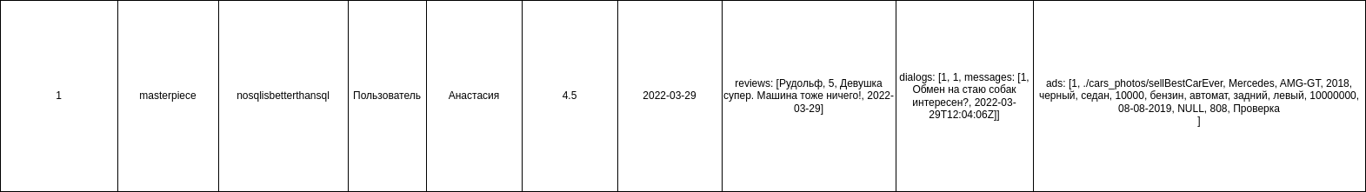

Рисунок 3 - Пример данных NoSQL

**2.2. Аналог модели данных для SQL СУБД**

Графическое представление модели изображено на рис. 4.

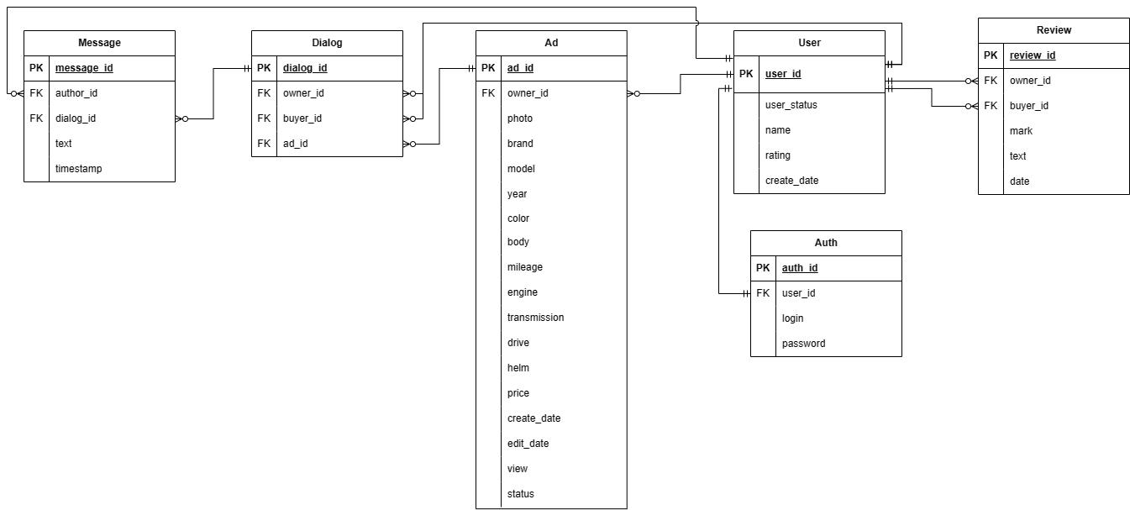

Рисунок 4 – модель реляционной базы данных

**Описание назначений коллекций, типов данных и сущностей**

User - таблица пользователей.

Содержит:

* user_id типа int для хранения идентификационного номера пользователя
* name типа text для хранения имени пользователя
* rating типа float для средней оценки пользователя по отзывам
* create_date типа text для даты создания аккаунта
* user_status типа text для хранения статуса пользователя (администратор, обычный пользователь)

Auth - таблица авторизации.

Содержит:

* auth_id типа int для хранения идентификационного номера авторизационных данных
* user_id типа int для хранения идентификационного номера пользователя
* login типа text для логина пользователя
* password типа text для пароля соответствующего пользователя

Review - таблица отзывов.

Содержит:

* review типа int для хранения идентификационного номера отзыва
* owner_id типа int для хранения идентификационного номера пользователя, которому отзыв предназначается
* buyer_id типа int для хранения идентификационного номера пользователя, которым отзыв написан
* mark типа int для оценки в отзыве
* text типа text для текста отзыва
* date типа text для даты создания отзыва

Ad – таблица объявлений.

Содержит:

* ad_id типа int для хранения идентификационного номера
* owner_id типа int для хранения идентификационного номера владельца объявления
* photo типа text для хранения пути до файла с фотографиями
* brand типа text для хранения марки автомобиля
* model типа text для хранения модели автомобиля
* year типа int для года выпуска автомобиля
* color типа text для цвета автомобиля
* body типа text для вида кузова автомобиля
* mileage типа int для пробега автомобиля
* engine типа text для типа двигателя автомобиля
* transmission типа text типа коробки передач автомобиля
* drive типа text для типа привода автомобиля
* helm типа text для расположения руля автомобиля
* price типа int для хранения цены автомобиля
* create_date типа text для хранения даты создания объявления
* edit_date типа text для хранения даты последнего редактирования объявления
* view типа int для хранения количества просмотров объявления
* status типа text для хранения статуса объявления (опубликовано, ожидает модерации)

Message – таблица сообщений.

Содержит:

* message_id типа int для хранения идентификатора сообщения
* author_id типа int для хранения идентификатора автора сообщения
* dialog_id типа int для хранения идентификатора диалога, к которому принадлежит данное сообщение
* text типа text для хранения текста сообщения
* timestamp типа text для времени создания сообщения

Dialog – таблица диалогов.

Содержит:

* dialog_id типа int для хранения идентификатора диалога
* owner_id типа int для хранения идентификатора владельца автомобиля
* buyer_id типа int для хранения идентификатора человека, которых хочет обсудить покупку авто с продавцом
* ad_id типа int для хранения идентификатора объявления, по которому происходит беседа

**Оценка удельного объема информации, хранимой в модели**

Auth – два int по 4 байта - 8 байт, два text один на 10 символов, другой на 20 символов, один символ весит 2 байт: 20 и 40 байт. Суммарно 68 байт

User – int 4 байта, float 4 байта, два text на 10 символов - 40 байт, text на 12 символов - 24 байта. Суммарно 72 байта

Review – четыре int по 4 байта - 16 байт, text на 50 символов 100 байт, text на 10 символов 20 байт. Суммарно 136 байта

Ad - шесть int по 4 байта - 24 байта, двенадцать text по 10 символов 240 байт. Суммарно 264 байта

Dialog – четыре int по 4 байта – 16 байт.

Message – три int по 4 байта - 12 байт, и один text средней длины 20 символов – 40 байт, и text 20 символов - 40 байт. Суммарно 92 байта.

Неизменная по размеру область памяти: поскольку пользователь имеет данные для входа в систему, то при создании пользователя автоматически создаётся запись в таблице User и в таблице Auth – по одной записи и там, и там. Итого имеем 68 + 72 = 140 байт.

Создание объявления подразумевает в дальнейшем диалог с покупателем. Среднее число сообщений в диалоге шесть. Итого имеем 264 + 16 + 552 = 832 байта. Покупка автомобиля подразумевает диалог с покупателем и отзыв о покупке. Среднее число сообщений в диалоге шесть. Итого имеем 6 * 92 + 136 + 16 = 704 байт.

За основной элемент примем объявление, его количество будет N. С объявлением идет отзыв, диалог между двумя пользователями по шесть сообщений на каждого. Память одного пользователя равна неизменной части, константа. Поэтому её можно отбросить. Исходя из предыдущих расчетов: 832 + 704 - 16 (из-за повторного диалога) = 1520 байта

Таким образом, 1520*N.

**Избыточность модели**

Фактический объем модели определяется формулой 1520*N.

Избыточными данными примем дублирующуюся информацию, а именно внешние ключи (FK) в сущностях Ad, Dialog, Message, Review. Всего внешних ключей 8, которые имеют тип int.

“Чистый” объем данных: 1520 - 6 * 4 - 2 * 4 * 12 (из-за 12 сообщений) = 1400 байт

Таким образом, 1400*N.

Отношение между фактическим объемом модели и “чистым” объемом данных: = 1.086

Направление роста модели при увеличении количества объектов каждой сущности

При создании пользователя User у него есть личные регистрационные данные, то есть растет Auth. В остальных таблицах рост одной сущности не влияет на рост других.

**Запросы к модели, с помощью которых реализуются сценарии использования**

Поиск автомобиля

* Поиск с фильтром:

SELECT * FROM Ad  
WHERE model = “Mercedes” AND status = “Опубликовано”

* Для отображения страницы с объявлением требуется вся информация об объявлении:

SELECT * FROM Ad  
WHERE ad_id = 1

Покупка автомобиля

* Поиск диалога между продавцом и покупателем по конкретному объявлению:

SELECT dialog_id FROM Dialog  
WHERE buyer_id = 4 AND ad_id = 7

* Если такой диалог существует, то необходимо получить все сообщения из него:

SELECT * FROM Message  
WHERE dialog_id = 11

* Если такого диалога нет, то создадим его и зафиксируем первое отправленное сообщение:

INSERT INTO Dialog(owner_id, buyer_id, ad_id)  
VALUES (1, 2, 3);  
  
INSERT INTO Message(author_id, dialog_id, text, timestamp)  
`VALUES (1, (SELECT dialog_id FROM Dialog WHERE owner_id = 1 AND buyer_id = 2 AND ad_id = 3), “Обмен на стаю собак интересен?”, “2022-03-29Т12:04:06Z”);

Продажа автомобиля

* Объявления пользователя:

SELECT * FROM Ad  
WHERE owner_id = 777

* Добавление объявления:

INSERT Ad(owner_id, photo, brand, model, year, color, body, mileage, engine, transmission, drive, helm, price, create_date, edit_date, view, status)   
VALUES (777, “./cars_photos/sellBestCarEver”, “Mercedes”, “AMG-GT”, 2018, “черный”, “седан”, 10000, бензин, “автомат”, “задний”, “левый”, 10000000, “08.08.2019”, NULL, 0, “Проверка”)

* На странице “Мой аккаунт” продавец должен видеть диалоги, поэтому нужен запрос на все диалоги продавца:

SELECT * FROM Dialog  
WHERE owner_id = 777 or buyer_id = 777

* Для диалога между продавцом и покупателем нужно получить все сообщения, поэтому нужен запрос на все сообщения для данного диалога:

SELECT * FROM Message  
WHERE dialog_id = 1

Валидация объявлений

* Для раздела “Проверка объявлений” требуется запрос на все объявления со статусом “Проверка”:

SELECT * FROM Ad  
WHERE status = “Проверка”

* Для отображения страницы с объявлением требуется вся информация об объявлении:

SELECT * FROM Ad  
WHERE ad_id = 1

* При нажатии “Опубликовать” объявление меняет статус с “Проверка” на “Опубликовано”:

UPDATE Ad  
SET status = “Опубликовано”  
WHERE ad_id = 1

Количество запросов для совершения юзкейсов

* Поиск автомобиля: 2 запроса
* Покупка автомобиля: 2/4 запроса в зависимости от существования диалога
* Продажа автомобиля: 4 запроса
* Валидация объявлений: 3 запроса

Количество задействованных коллекций

* Три сущности: Ad, Dialog и Message.

Пример данных представлен на рисунке 5.

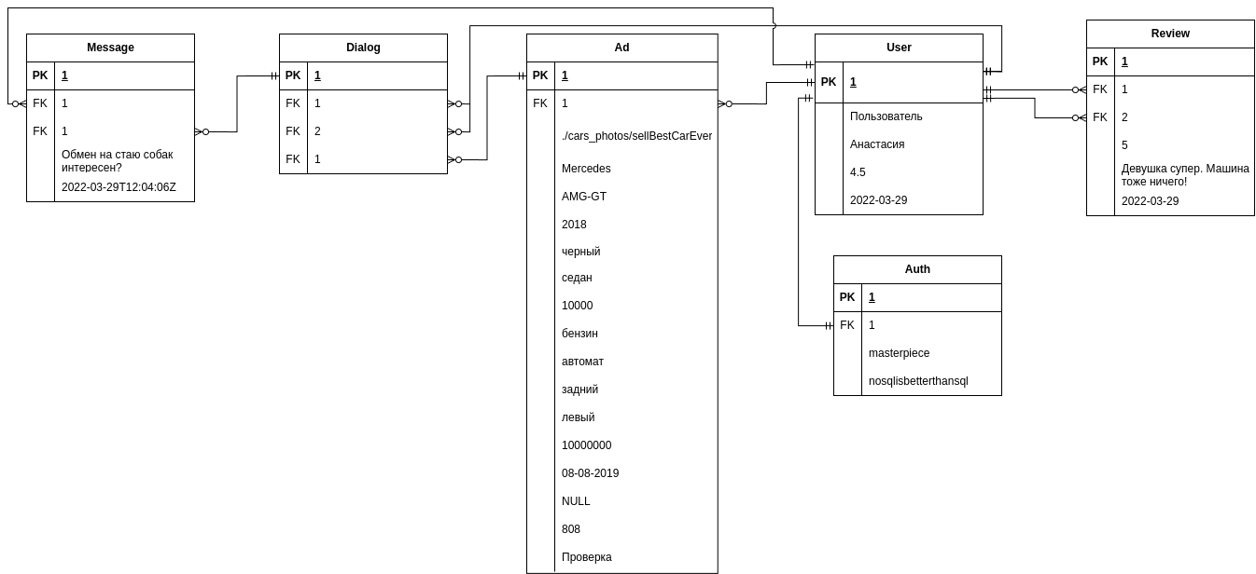

Рисунок 5 – пример данный реляционной СУБД

**2.3. Сравнение моделей**

Удельный объем информации:

За основной элемент было принято объявление, его количество .

Полученная формула в NoSQL: .

В SQL: .

Данные объемы равны.

Однако чистый объем данных в NoSQL занимает 1124 байта, а в SQL - 1400 байта, то есть чистая модель данных в SQL занимает в раз больше.

Запросы по отдельным юзкейсам:

Количество запросов для совершения юзкейсов в зависимости от числа объектов в БД и прочих параметров

* Поиск автомобиля: 2 запроса - количество запросов одинаково
* Покупка автомобиля: 2/3 и 2/4 запроса в зависимости от существования диалога, то есть NoSQL при отсутствии диалога работает на один запрос меньше
* Продажа автомобиля: 4 запроса - количество запросов одинаково
* Валидация объявлений: 3 запроса - количество запросов одинаково

Количество задействованных коллекций:

* В SQL задействовано три сущности, а в NoSQL задействована одна коллекция.

**3. РАЗРАБОТАННОЕ ПРИЛОЖЕНИЕ**

**3.1. Описание**

Backend реализован при помощи фреймворка express на базе nodejs на языке программирования JavaScript с использованием базы данных MongoDB. Для обработки собственных post-запросов и удаления данных использован jQuery. Для загрузки и редактирования фотографий использован multer.

Frontend реализован при помощи шаблонизатора Pug и стилей CSS.

**3.2. Использованные технологии**

База данных: MongoDB

Backend: nodejs, express, JavaScript, jQuery, multer.

Frontend: Pug, CSS.

Контейнеры:

Контейнер с базой данных: образ mongo:7.0.3

Контейнер с утилитой для работы с базой данных: образ mongo-express:1.0.0-20

Контейнер приложения: node:21-alpine

**3.3. Снимки экрана приложения**

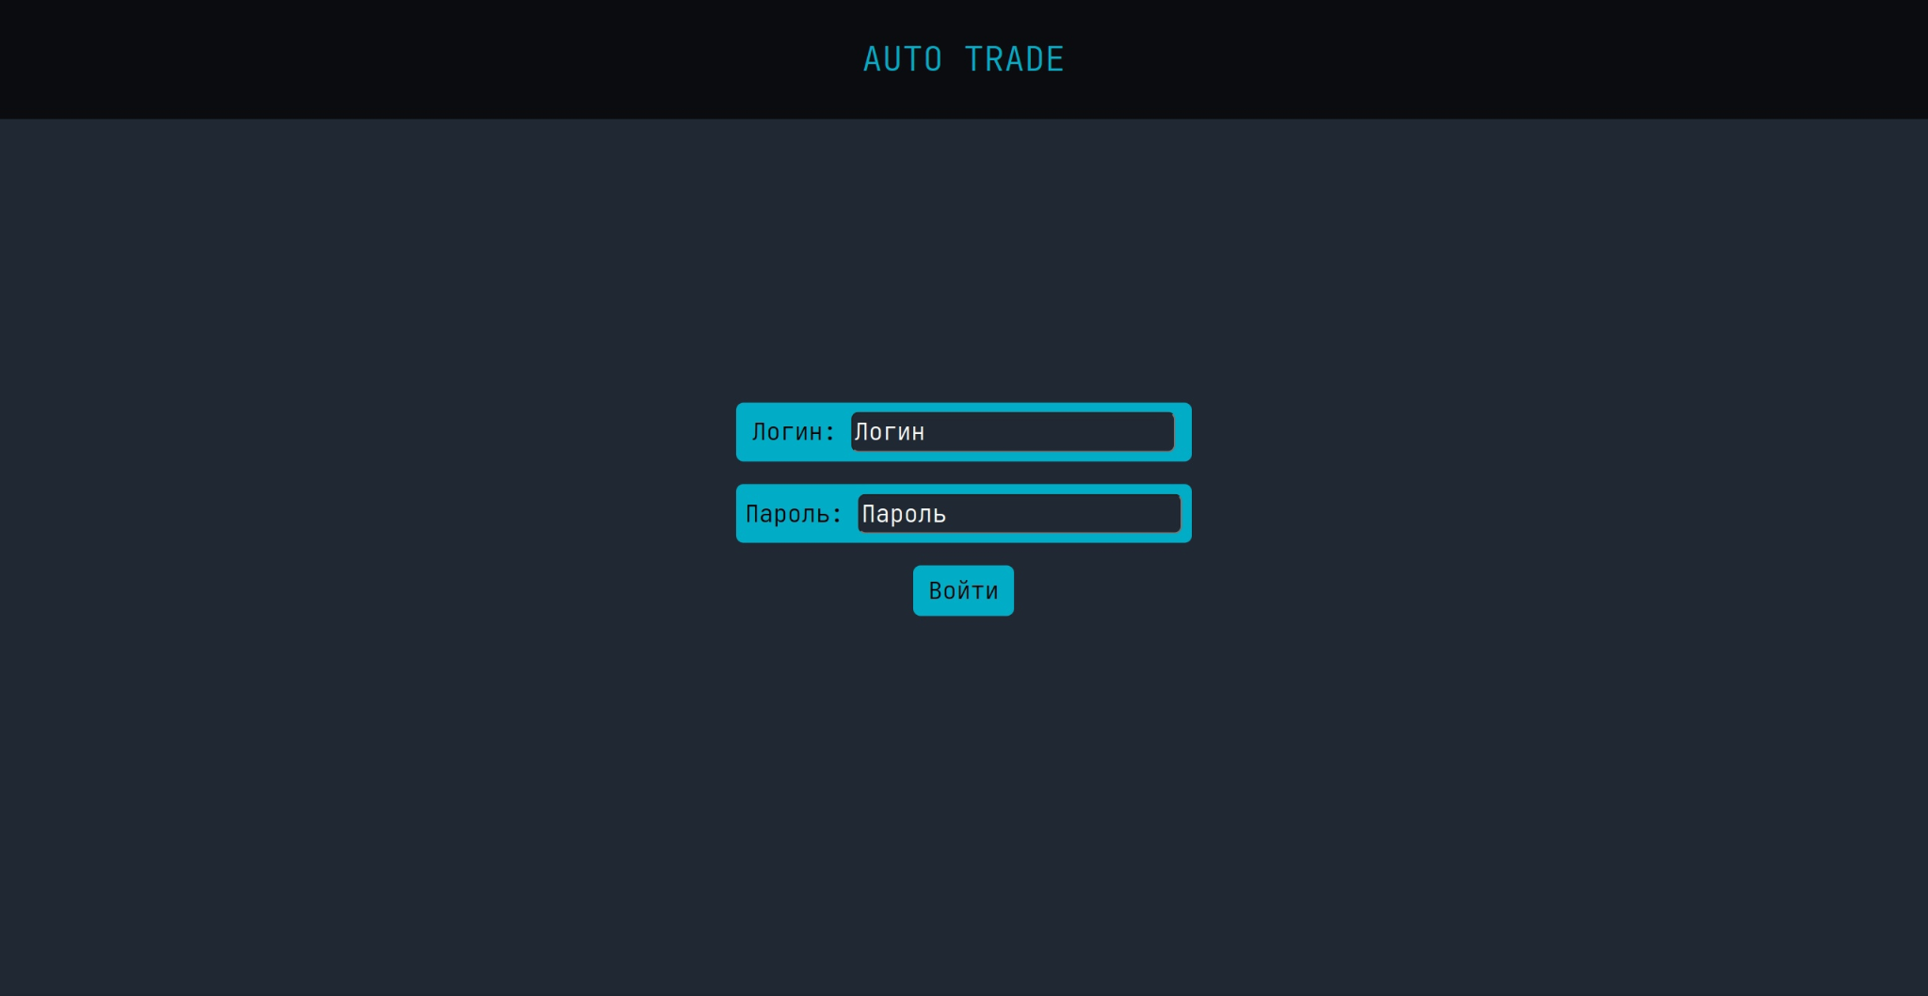

Рисунок 6 – Страница авторизации

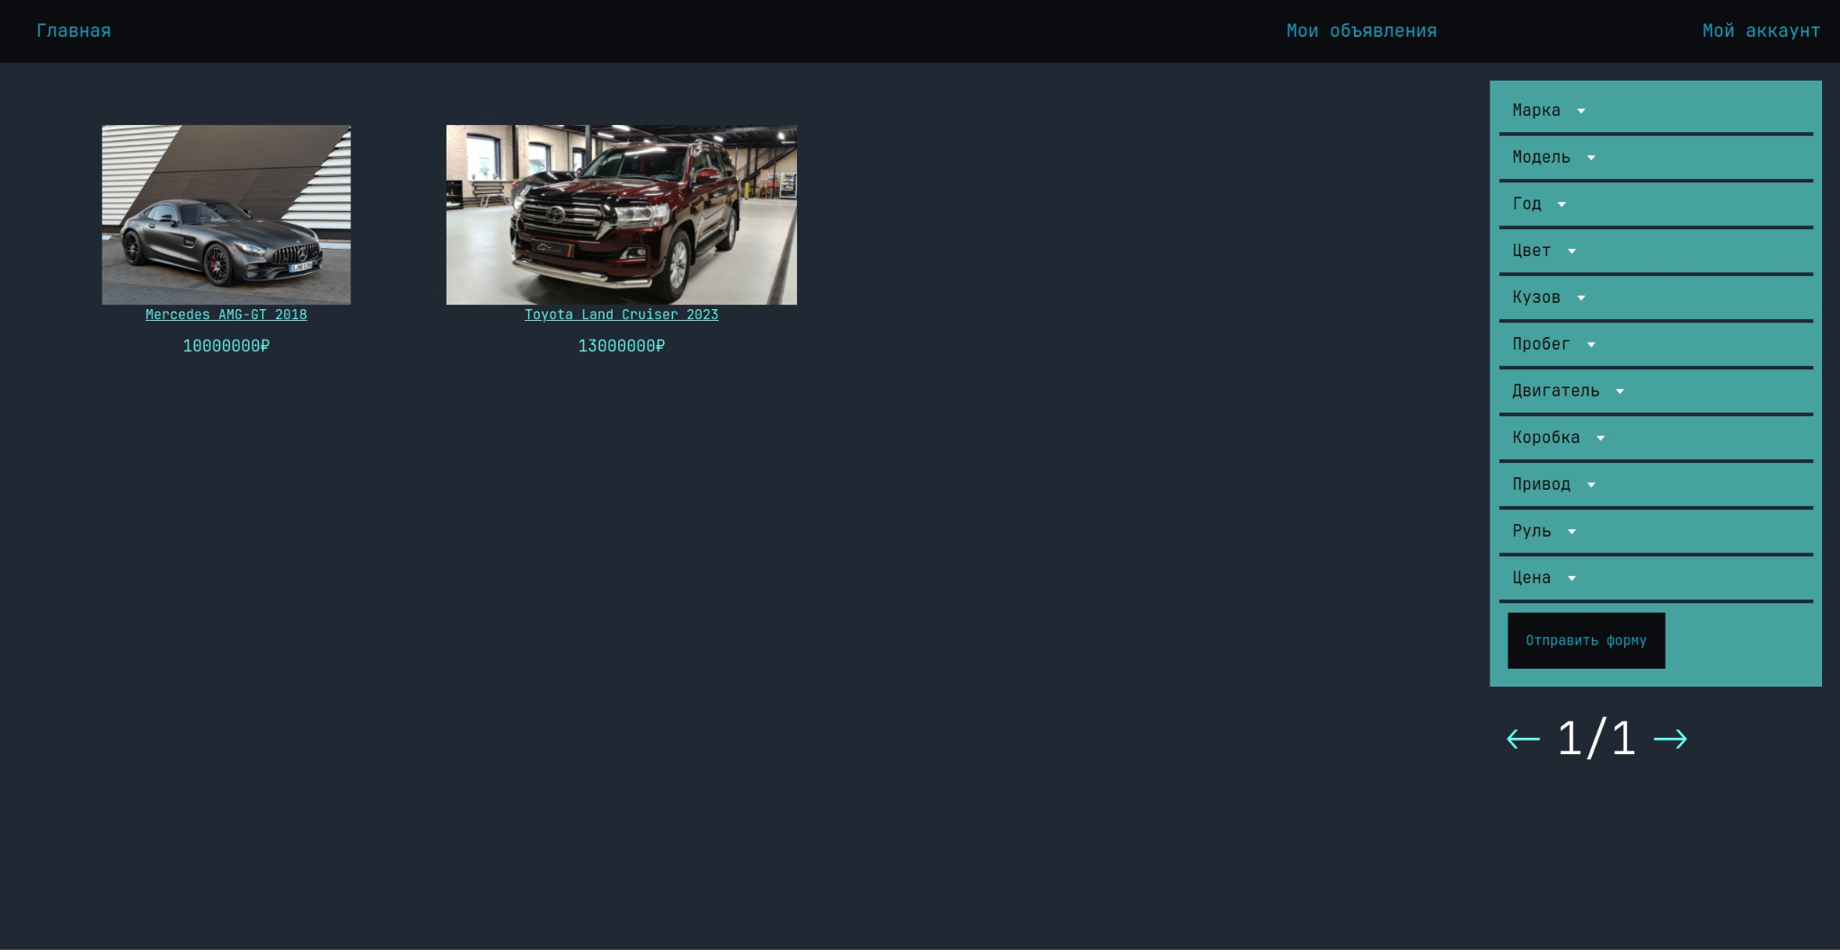

Рисунок 7 – Список опубликованных объявлений

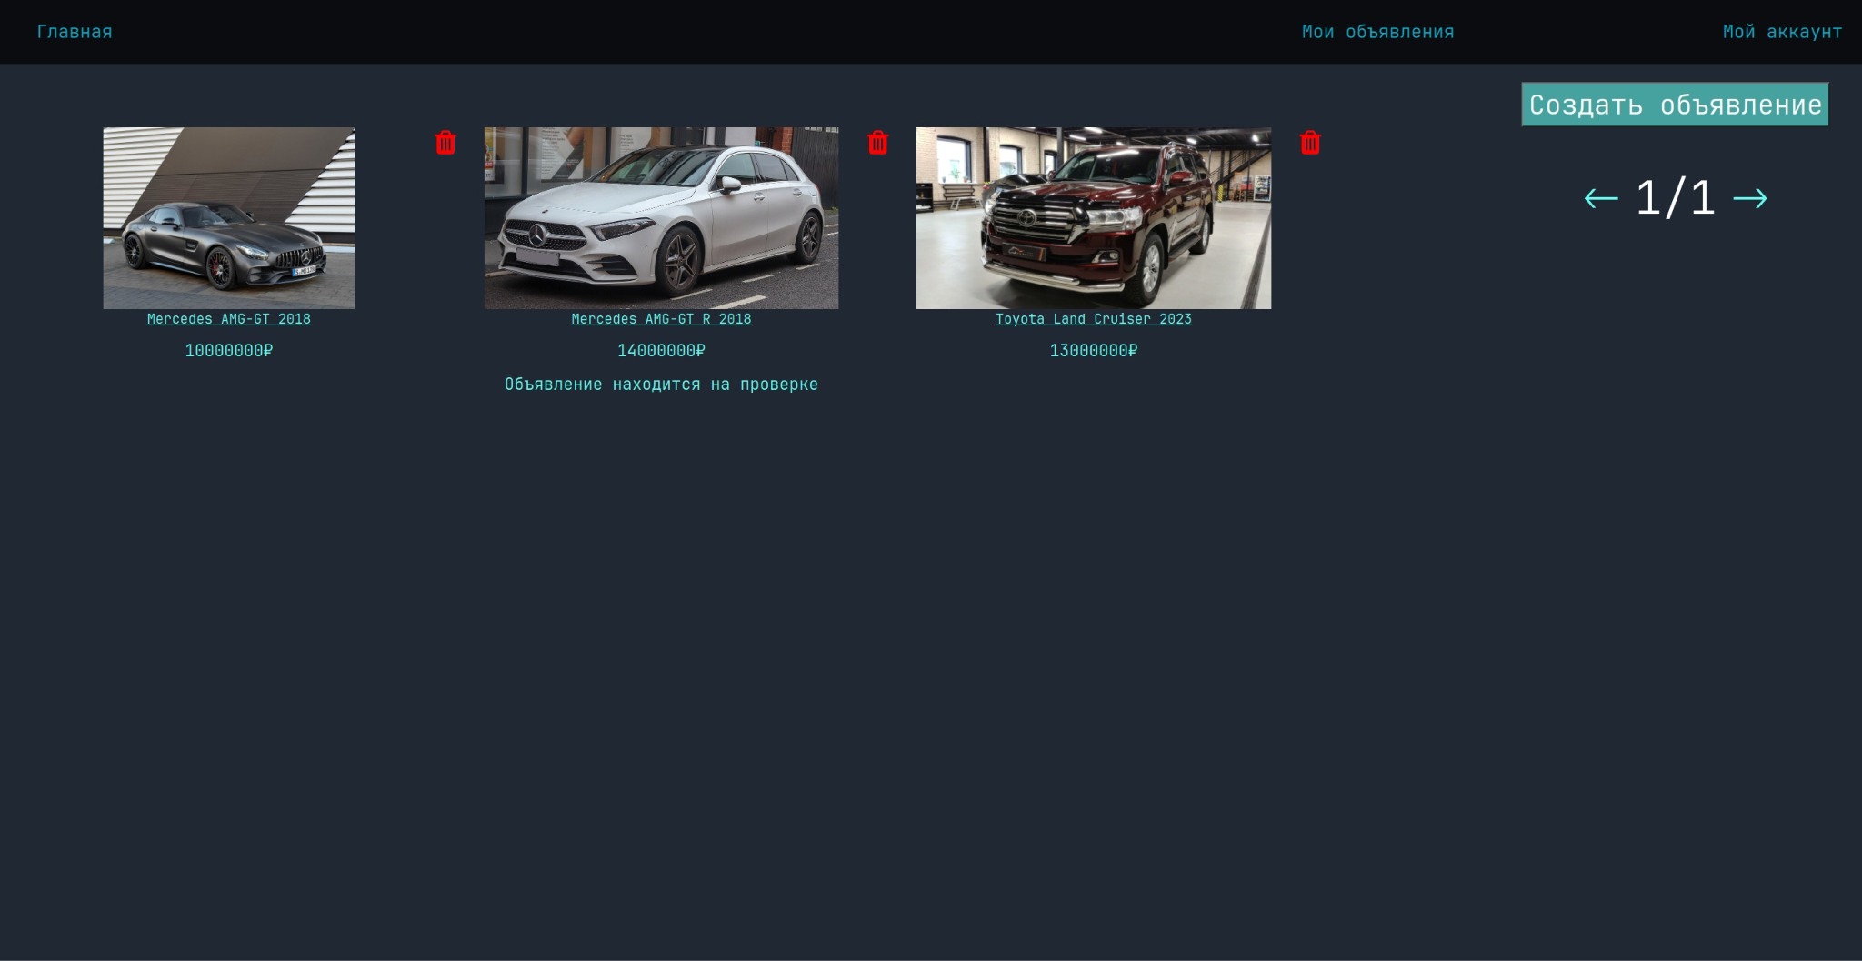

Рисунок 8 – Мои объявления

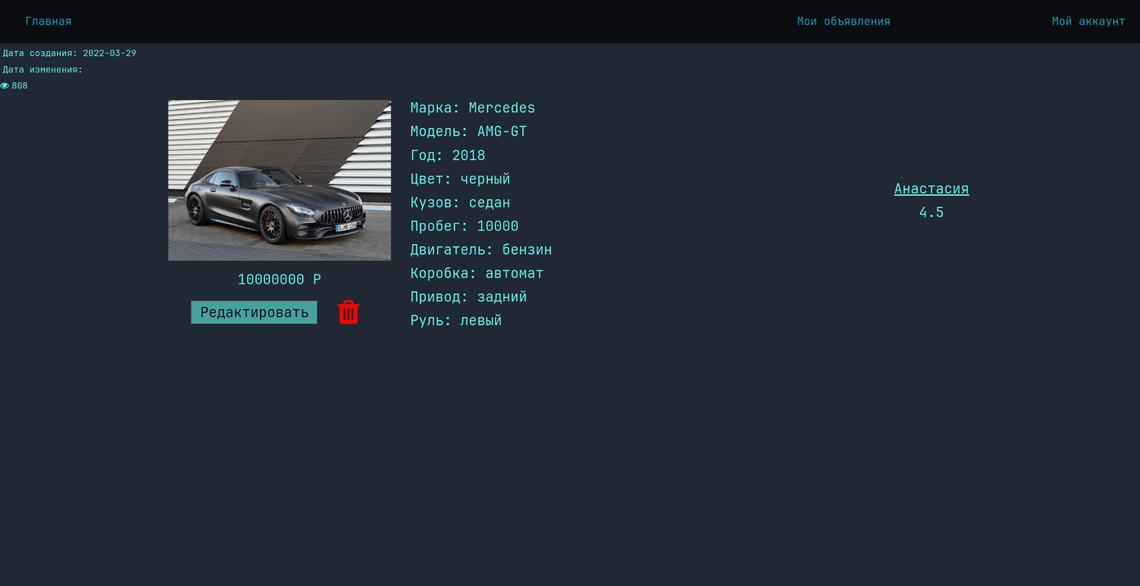

Рисунок 9 – Страница объявления

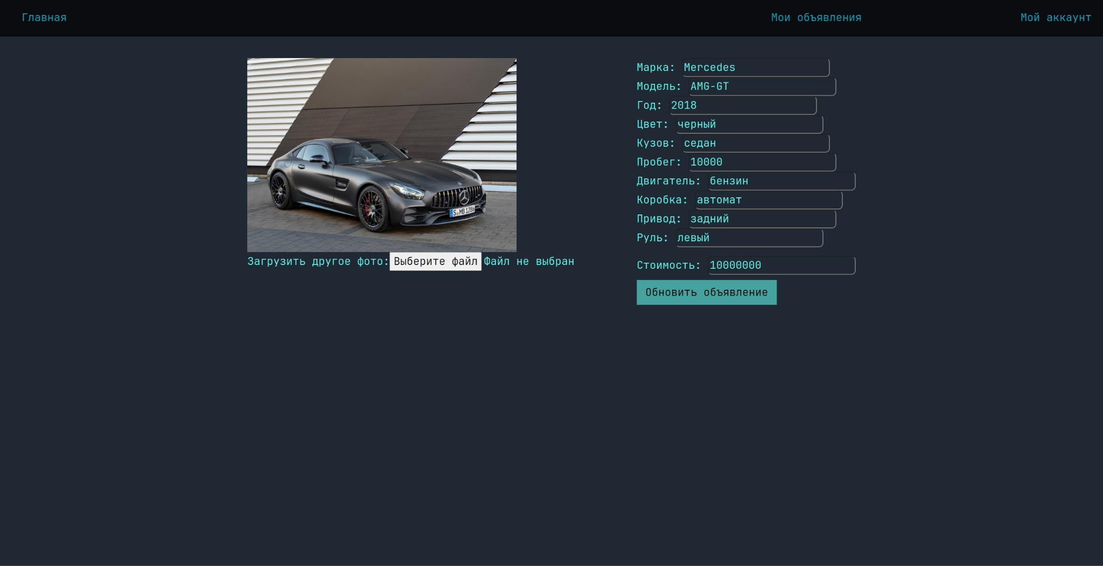

Рисунок 10 – Страница редактирования объявления

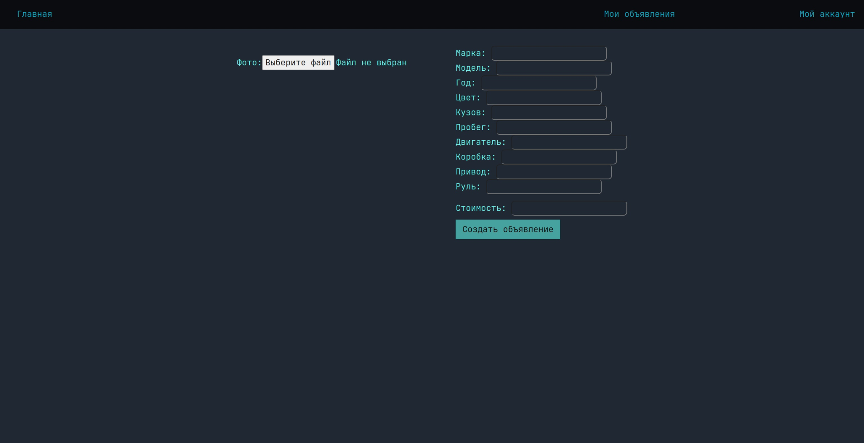

Рисунок 11 – Страница создания объявления

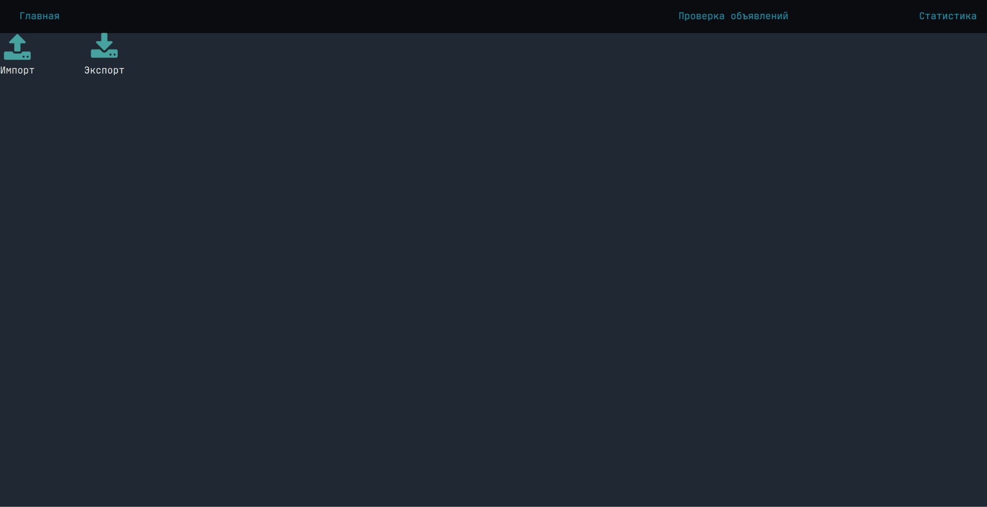

Рисунок 12 – Страница статистика с импортом и экспортом

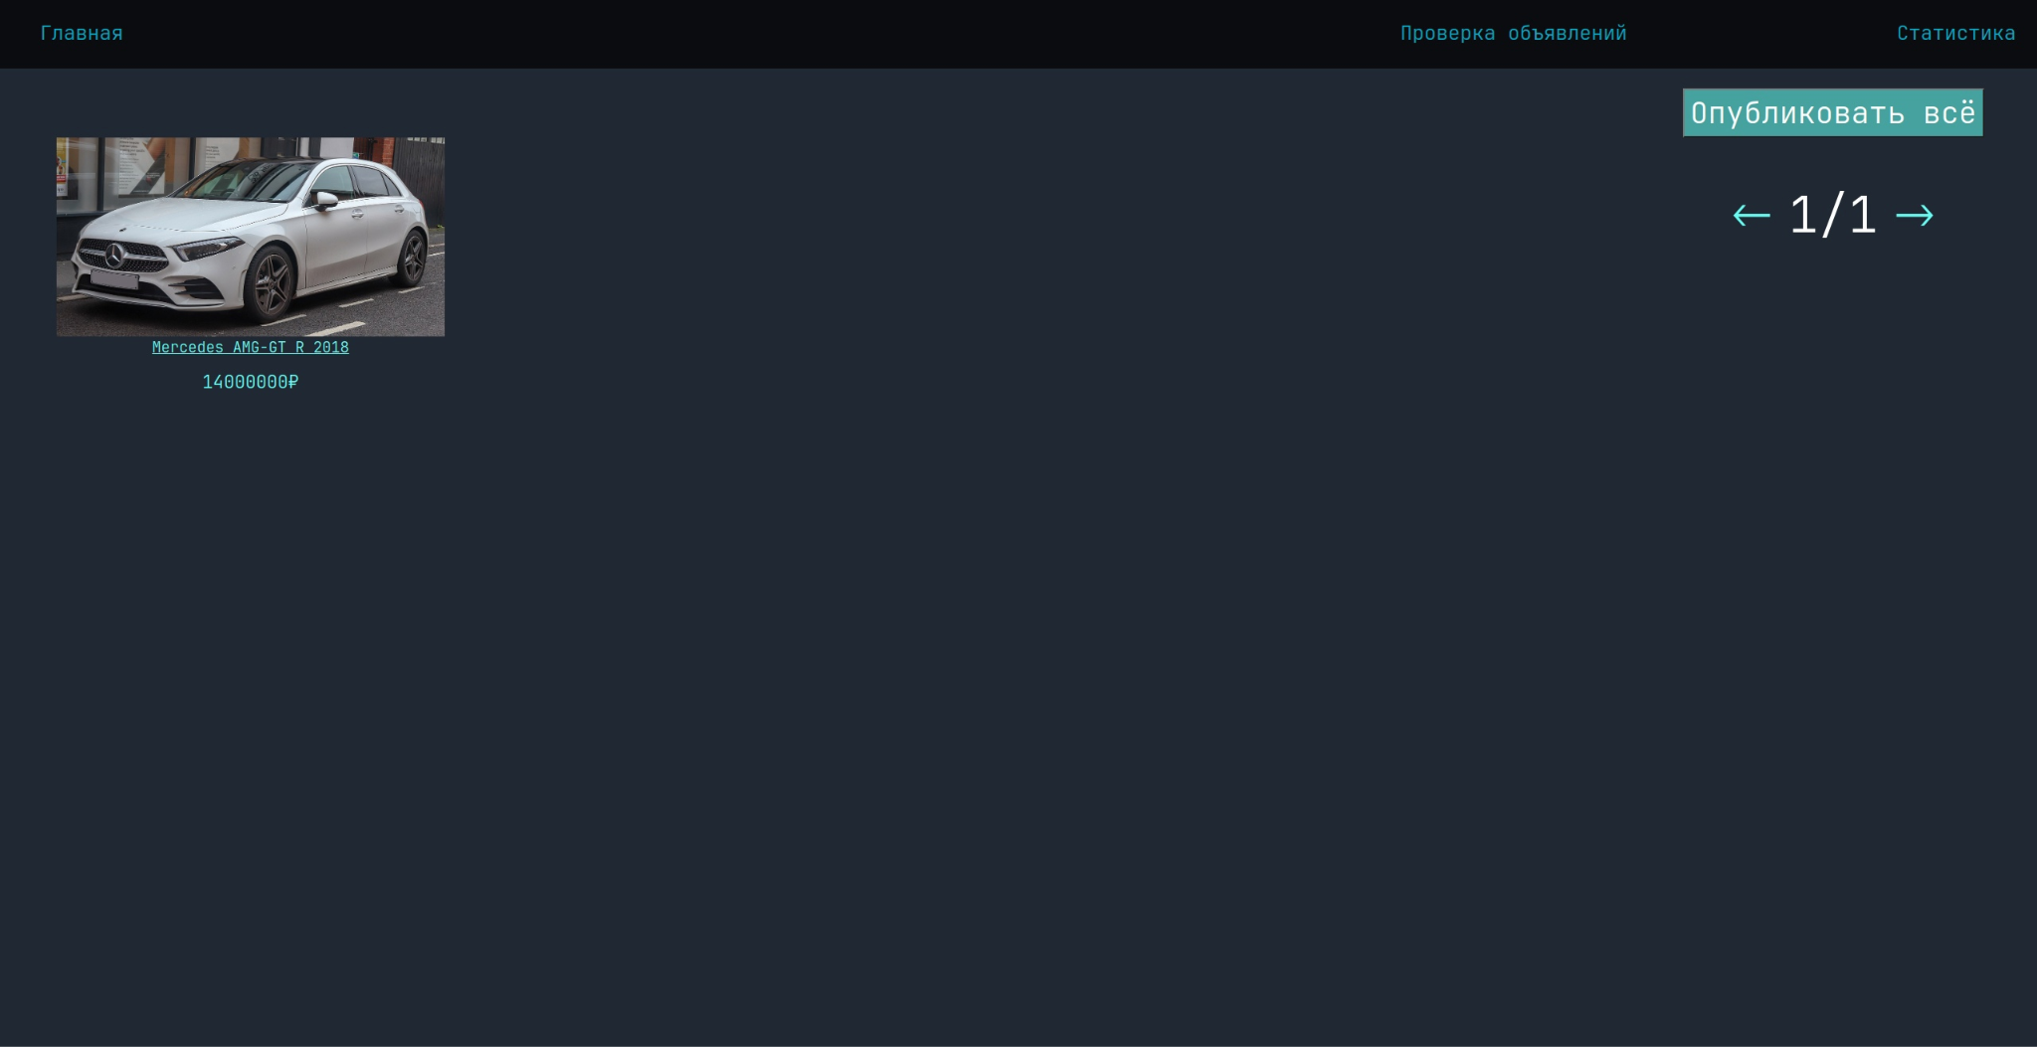

Рисунок 13 – Страница проверки объявлений администратором**ЗАКЛЮЧЕНИЕ**

В результате работы было разработано веб-приложение “Каталог объявлений о продаже автомобилей”, которое позволяет хранить информацию об объявлениях, автомобилях, пользователях, а также переписку продавцов с покупателями. Пользователи сайта могут покупать, продавать автомобили, а администраторы – контролировать объявления, просматривать статистику и выполнять массовый импорт и экспорт.

1. Недостатки и пути для улучшения полученного решения

Добавление асинхронной фильтрации.

1. Будущее развитие решения

Добавление страницы для создания отзывов.

Добавление страницы для диалогов пользователей.

**СПИСОК ИСПОЛЬЗОВАННЫХ ИСТОЧНИКОВ**

1. Репозиторий веб-приложения: [электронный ресурс]. URL:<https://github.com/moevm/nosql2h23-auto-trade/tree/main> (дата обращения 21.12.2023)
2. MongoDB The Developer Data Platform: [электронный ресурс]. URL: <https://www.mongodb.com/> (дата обращения 21.12.2023)

**ПРИЛОЖЕНИЕ А**

**ДОКУМЕНТАЦИЯ ПО СБОРКЕ И РАЗВЕРТЫВАНИЮ ПРИЛОЖЕНИЯ**

Сборка приложения:

docker compose build или docker-compose build

Запуск приложения:

docker compose up или docker-compose up